bel.ru

**В Белгородскую область опять вернётся жара**

7 июля 2024, 15:30

Фото: Изображение Midjourney

**По данным Гидрометцентра России, температура воздуха 8 июля поднимется до 34 градусов тепла. Подробнее — в материале Бел.Ру.**

Сюжет

[Погода](https://bel.ru/tags/pogoda)

В Белгородскую область снова приходит жара. По данным Гидрометцентра России, температура воздуха 8 июля поднимется до 34 градусов тепла.

**8 июля 2024 года** синоптики обещают переменную облачность, преимущественно без осадков. Ветер северо-восточный ночью 5-10 м/с, а днём — 7-12 м/с.

Температура воздуха ночью опустится до 15-20 градусов тепла, а днём поднимется до **29-34 градусов тепла.**

А научный руководитель Гидрометцентра России **Роман Вильфанд** считает, что следующая неделя в стране обещает быть аномально жаркой.

Особенно это касается Астраханской, Волгоградской, Ростовской областей. Там ожидается до 42 градусов тепла. В Краснодарском крае ожидается температура до 41 градусов тепла, а в Бурятии, Забайкалье, на юге Амурской области — до 36 градусов тепла. Даже в Иркутской области и в Якутии обещают потепление до 37 градусов тепла.

<https://bel.ru/news/2024-07-07/v-belgorodskuyu-oblast-opyat-vernyotsya-zhara-5131568>

**go31.ru**

**В Старом Осколе иномарка насмерть сбила байкера**

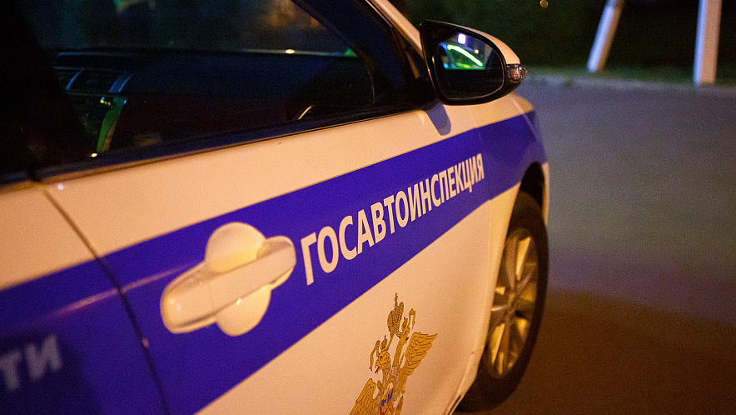

Фото: Антон Вергун

*Как сообщили в белгородской Госавтоинспекции, дорожно-транспортное происшествие случилось вчера, 6 июля, в половине девятого вечера в Старом Осколе.*

25-летний мужчина за рулём автомобиля «Омода С5» ехал по проспекту Губкина в микрорайоне Приборостроитель Старого Оскола. Поворачивая налево, он не убедился в том, что манёвр безопасен. В машину влетел мотоцикл «Кавасаки Ниндзя». 38-летний байкер умер от травм на месте ДТП до приезда медиков.

[**https://www.go31.ru/news/proisshestviya/v-starom-oskole-inomarka-nasmert-sbila-baykera/**](https://www.go31.ru/news/proisshestviya/v-starom-oskole-inomarka-nasmert-sbila-baykera/)

**В начале рабочей недели солнце вновь раскалит Белгородскую область**

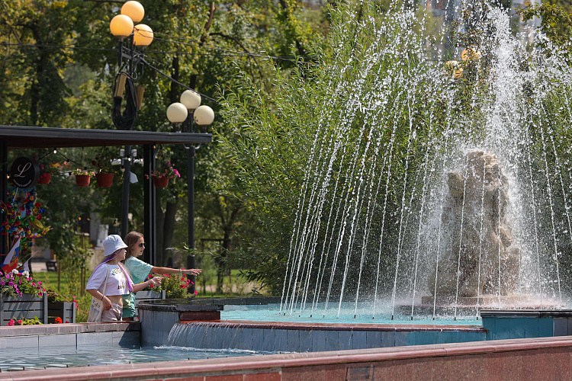

Фото: Антон Вергун

*Белгородцы по-разному интерпретируют аномальную жару, которая опустилась на область и никак не хочет уходить. Одни говорят, что такое случалось и раньше, ничего особенного, переживём. Другие – что это прямое следствие глобального потепления, климат сильно меняется. Кто прав, мы гадать не будем. Но констатируем: похоже, жара задержалась в регионе надолго.*

Аналитики Росгидрометцентра прогнозируют на понедельник, 8 июля, солнечную погоду. Вероятность дождя нулевая. Ветер подует с востока со скоростью 3 метра в секунду. Температура воздуха вновь достигнет нетипичной для наших широт отметки в 33 выше нуля. Атмосферное давление немного ниже нормы – 744 миллиметра ртутного столба.

Во вторник, 9-го, переменная облачность. Возможен небольшой дождь. Его вероятность оценивают в 70%. Ветер ослабеет до 2 метров в секунду. Температура воздуха вырастет до отметки в 34 по Цельсию. Атмосферное давление – 745 миллиметров ртутного столба.

На среду пока обещают ещё более жаркую погоду – до плюс 35. Затем, считают синоптики, жара может немного снизиться – до плюс 30.

[**https://www.go31.ru/news/obshchestvo/zaychiki-konduktory-apteki-vpechatleniya-belgorodki-ot-poezdki-v-belarus/**](https://www.go31.ru/news/obshchestvo/zaychiki-konduktory-apteki-vpechatleniya-belgorodki-ot-poezdki-v-belarus/)

**belgorodtv.ru**

**В Белгородскую область возвращается жара**

[07.07.2024](https://belgorodtv.ru/?m=202407)

В понедельник столбик термометра поднимется до +34 градусов.

По прогнозам синоптиков, 8 июля будет переменная облачность. Преимущественно без осадков. Ветер северо-восточный ночью 5-10 м/с, днем 7-12 м/с. Температура воздуха ночью +15…+20˚ C, днем +29…+34˚ C.

Июль этого года может войти в пятерку самых жарких за всю историю наблюдений, отметил научный руководитель Гидрометцентра Роман Вильфанд.

[**https://belgorodtv.ru/?p=338045**](https://belgorodtv.ru/?p=338045)

**В Шебекинском округе прошли плановые учения по гражданской обороне**

[07.07.2024](https://belgorodtv.ru/?m=202407)

Такие занятия проходят во всех муниципалитетах региона.

Как сообщили на сайте губернатора и правительства региона, участники отработали алгоритмы действий по оперативному развертыванию координационного штаба, оповещению и выводу населения из зоны чрезвычайного происшествия, оказанию первой помощи жителям и скоординированной ликвидации возможных последствий.

Напомним, что в ходе учений отрабатывается порядок взаимодействия администрации округа и подведомственных учреждений, оперативных структур, аварийных и коммунальных служб, а также участников подразделений самообороны.

[**https://belgorodtv.ru/?p=338041**](https://belgorodtv.ru/?p=338041)

**В Старом Осколе в ДТП погиб 38-летний мотоциклист**

[07.07.2024](https://belgorodtv.ru/?m=202407)

Авария произошла вечером 6 июля в микрорайоне Приборостроитель.

Как сообщили в региональном ГИБДД, на проспекте Губкина 26-летний водитель автомобиля Omoda C5 при повороте налево не убедился в безопасности своего маневра и столкнулся с мотоциклом Kawasaki Ninja, который ехал в попутном направлении.

В результате ДТП водитель мотоцикла скончался на месте происшествия до приезда скорой помощи.

[**https://belgorodtv.ru/?p=338033**](https://belgorodtv.ru/?p=338033)

**oskol.city**

# В Старом Осколе насмерть разбился 38-летний мотоциклист

СЕГОДНЯ, 14:17 [ПРОИСШЕСТВИЯ](https://oskol.city/news/incidents/)

310



Фото:пресс-службы Госавтоинспекции Белгородской области

Смертельное ДТП произошло **6 июля в 20:40**на проспекте Губкина. В районе дома №32 мкр-на Приборостроитель мотоциклист врезался в китайский кроссовер.

По [информации](https://t.me/gibdd_31/13062) Госавтоинспекции Белгородской области, 26-летний водитель Omoda C5 решил развернуться на проезжей части, не убедившись в безопасности своего манёвра. В это время за ним ехали два мотоциклиста, парень и девушка.

Ехавшая первой девушка успела объехать машину, а 38-летний мотоциклист на Kawasaki Ninja влетел в бок автомобиля. Пострадавший скончался на месте ДТП до приезда скорой помощи.  
Источник: <https://oskol.city/news/incidents/95810/?backurl=%2Fnews%2F%3Fcount%3D10%26from%3D95810%26section%3D%26nav%3D1>